**LAB: Edge impulse**

# Edge Impulse

1. สมัครสมาชิกเว็บ [Edge impulse](https://www.edgeimpulse.com/)

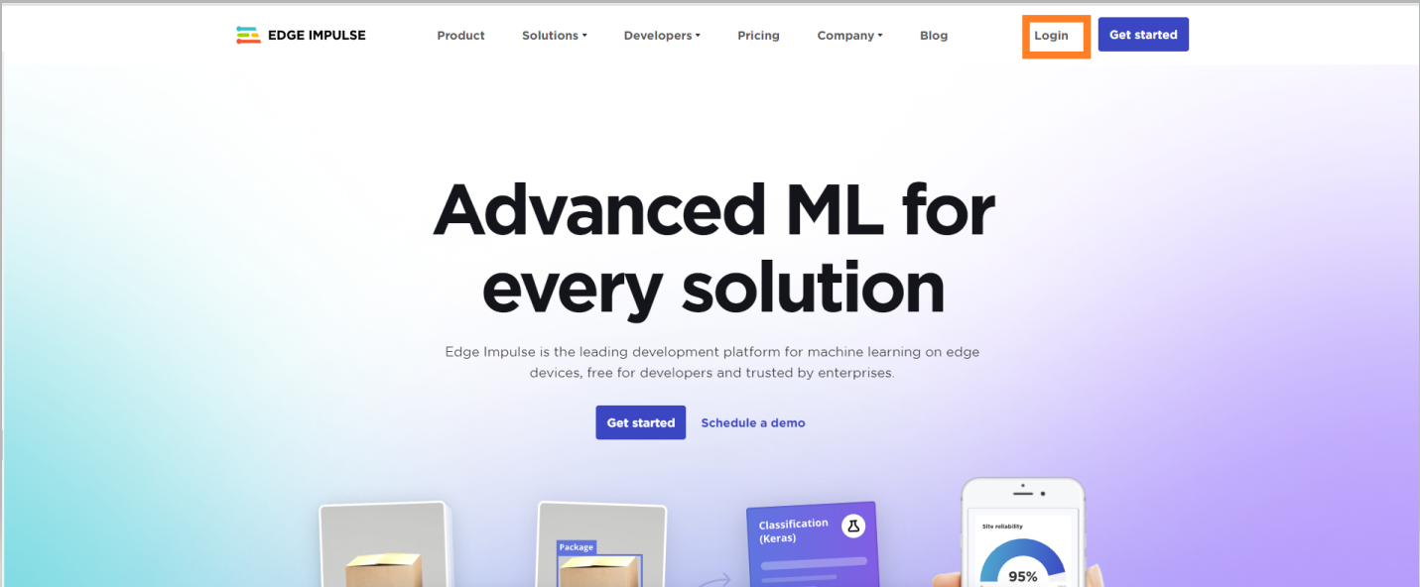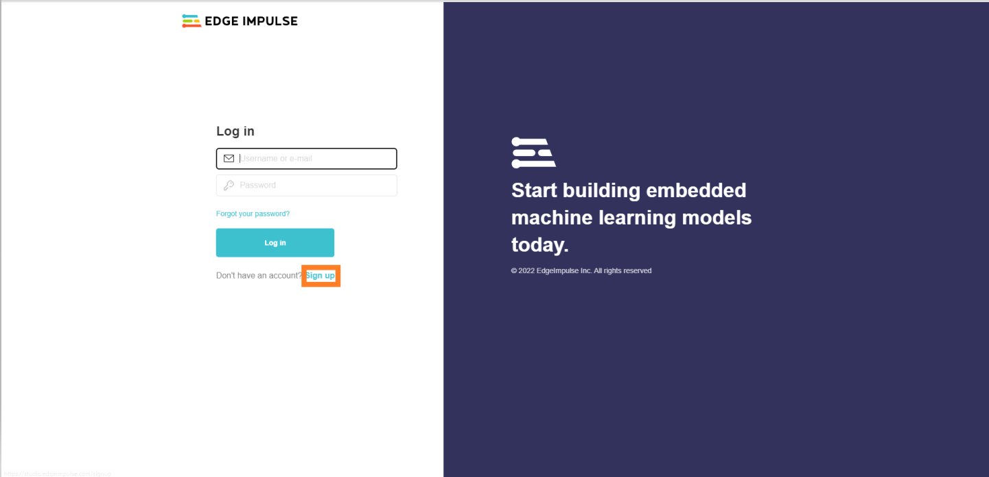

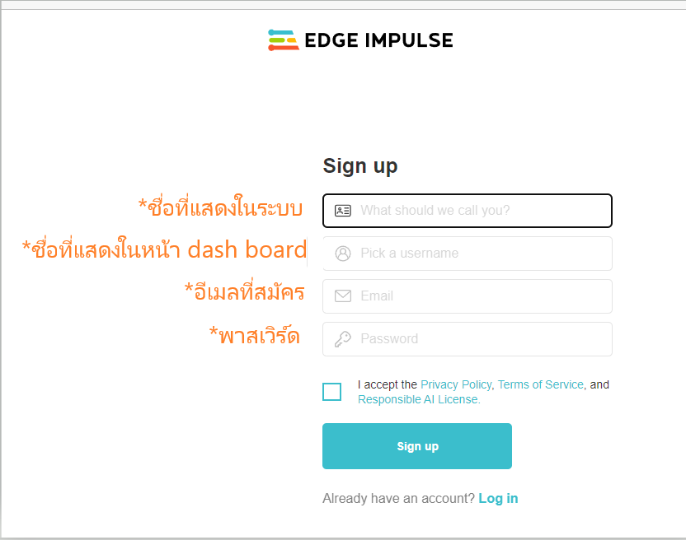

1. หลังจากเข้ามาแล้วให้ทำการกดไปที่ user ของเราด้านขวาบน เลือก “create new project”

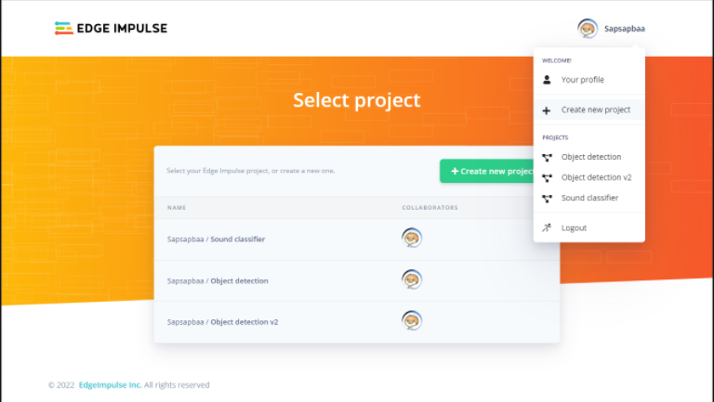

เมื่อเปิดเข้ามาให้ตั้งชื่อโปรเจคของเรา และ กดเลือกที่ “Developer” เพื่อใช้งานฟรีโดยมี resource ที่จำกัด ตามภาพด้านล่าง

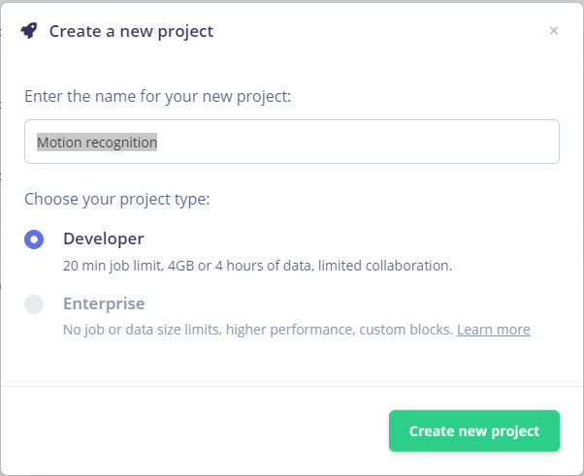

เสร็จเรียบร้อยกด “create new project”

1. เมื่อเข้ามาแล้วจะพบหน้าต่างดังรูปด้านล่าง เลือก > accelerometer data

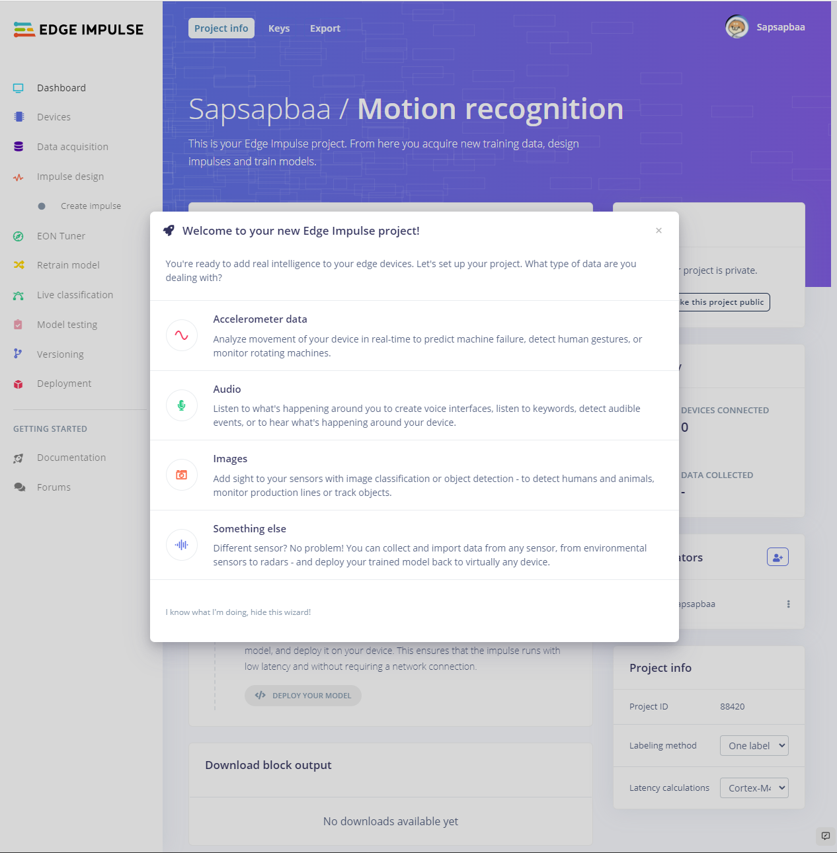

หลังจากเข้ามาแล้ว กด “Let’s collect some data”

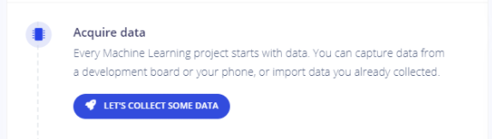

เลือก “Upload data”

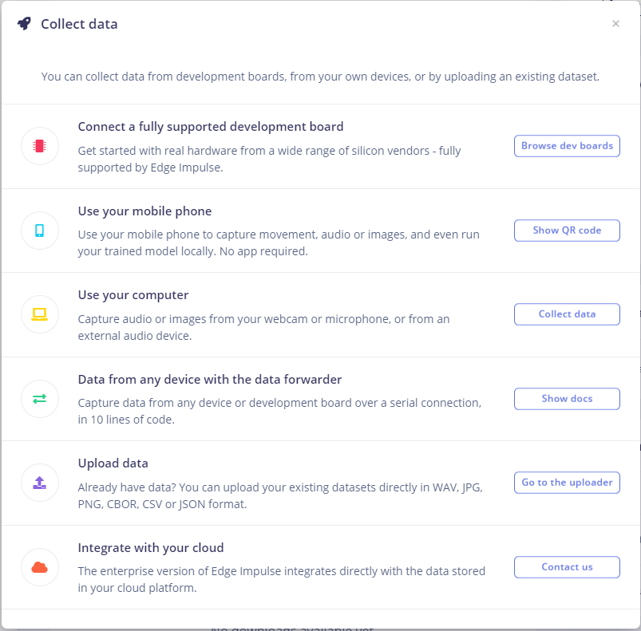

เมื่อเลือก upload data แล้วจะขึ้นหน้าต่างใหม่ขึ้นมา ให้นิสิตเลือกไฟล์ dataset ของเราที่ต้องการอัปโหลด

*\*\*หมายเหตุ ในกรณี ที่นิสิตใช้ข้อมูลที่ได้เก็บจาก Hive smart ให้ทำการเลือกชุดข้อมูลแบ่งเป็น 2 แบบดังต่อไปนี้*

* แบบที่วางนาฬิกาอยู่เฉยๆ (สามารถเลือกพร้อมกันหลายๆไฟล์ได้)
  + เลือก Automatically split between training and testing เพื่อให้เวปไซต์แบ่งข้อมูลสำหรับเทรน AI และ test AI ออกจากกันโดยอัตโนมัติ
  + ช่อง Label เลือก Enter label และทำการตั้งชื่อว่า Stable
  + กด Begin upload

|  |  |
| --- | --- |

* แบบที่แกว่งแขนขยับนาฬิกา (สามารถเลือกพร้อมกันหลายๆไฟล์ได้)
  + เลือก Automatically split between training and testing เพื่อให้เวปไซต์แบ่งข้อมูลสำหรับเทรน AI และ test AI ออกจากกันโดยอัตโนมัติ
  + ช่อง Label เลือก Enter label และทำการตั้งชื่อว่า Move
  + กด Begin upload

|  |  |
| --- | --- |

1. เมื่อเราอัพโหลด Dataset ของเราเรียบร้อยแล้ว เราพร้อมที่จะเทรน AI ของเราแล้ว โดยเราจะเริ่มจากไปที่ bar ซ้ายมือ เบือก create impulse

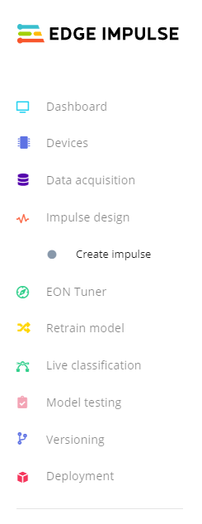

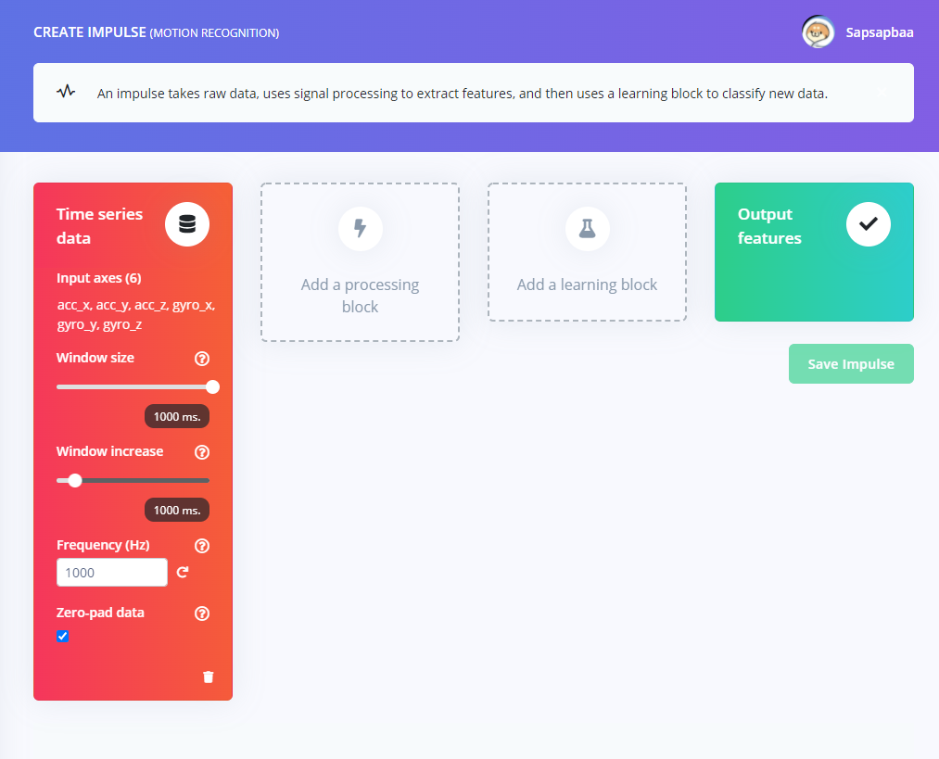

เมื่อเข้ามาหน้า Create impulse แล้วให้ทำการเซตค่าดังต่อไปนี้

* ช่อง Time series data
  + ตั้ง window size ประมาณ 20 ms
  + window increase 1000 ms
  + frequency 1000 hz
* Processing block
  + เลือก Spectral Analysis
  + Input axes เลือกทั้งหมด
* Learning block
  + เลือก Classification (Edge impluse)

|  |  |  |
| --- | --- | --- |

เมื่อเลือกบล๊อกครบทั้งสามอันแล้ว กด Save impulse ทางด้านขวามือ

1. เมื่อกด save impulse แล้วทาง toolbar ด้านขวามือจะมี Spectral features และ NN classifier เพิ่มขึ้นมา กดไปยัง → Spectral features

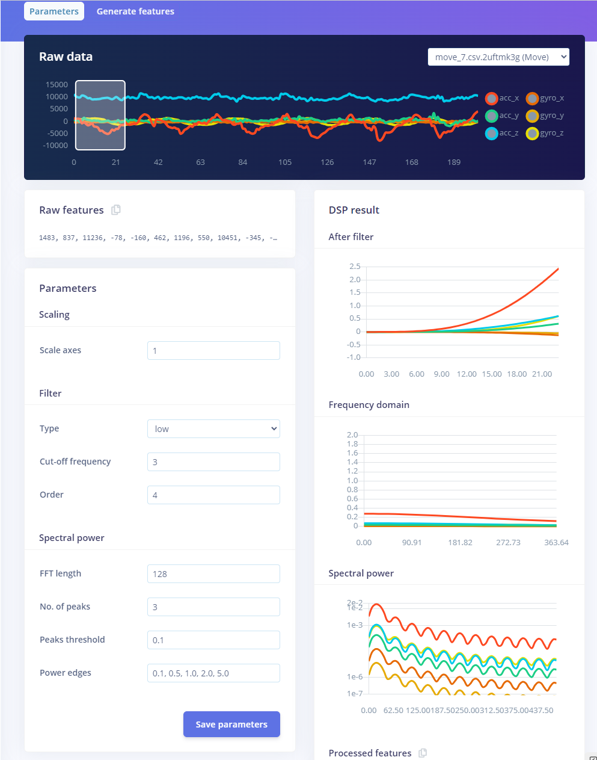

จะได้หน้าต่างดังรูป หน้าต่างนี้จะเป็นตัวอธิบายเสปกตรัมของสัญญาณเราในแต่ละ channel โดยเราสามารถปรับตัวแปรต่างได้เพื่อกรองค่าสัญญาณ แต่ในครั้งนี้เราจะตั้งค่าดังนี้

* Scale axes = 1
* Type = none

ช่องที่เหลือใช้ค่า default โดยไม่ต้องปรับค่าใดๆ

เมื่อตั้งค่าเสร็จแล้วให้กด save parameter เมื่อกดแล้วระบบจะพานิสิตมายังหน้า generate feature

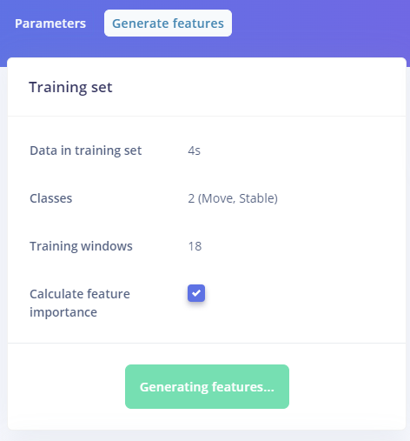

* เช็คปุ่ม calculate feature importance เพื่อแสดงค่าฟีเจอร์ที่สำคัญ

เมื่อเรากำหนดค่าเรียบร้อยให้กดปุ่ม Generate feature จากนั้นรอให้ระบบทำการคำนวณและหาค่าฟีเจอร์ที่สำคัญต่างๆออกมาเสร็จจะมีกราฟสามมิติเกิดขึ้นทางด้านขวามือ

|  |  |
| --- | --- |

1. เมื่อทำการเซต Spectral features เสร็จแล้วให้คลิกไปยัง NN Classifier ที่อยู่ด้านล่างต่อเพื่อทำการเทรนโมเดลออกมาโดยเมื่อเลือกแล้วหน้าต่างจะมีหน้าตาดังนี้

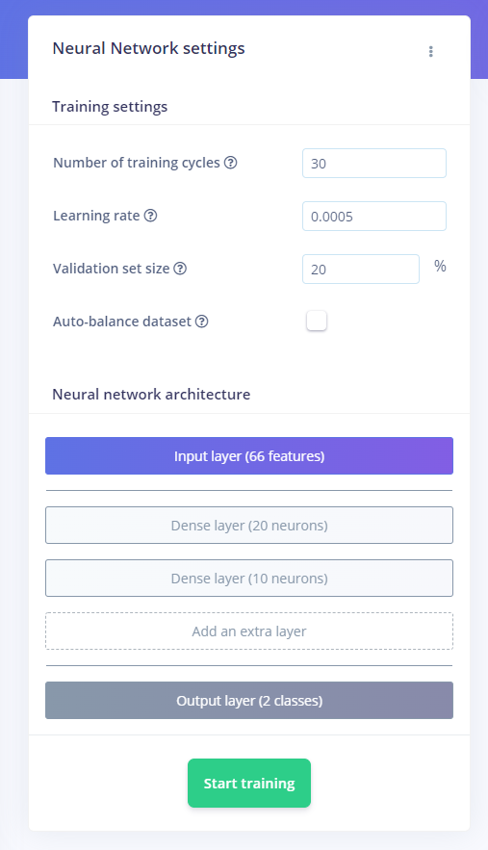

ค่าต่างๆที่จะทำการตั้งค่าจะมีสามค่าคือ

* **Number of training cycles**
* จำนวนรอบที่ต้องการเทรนนิ่งซ้ำๆ เพื่อให้ AI ฉลาดขึ้น
* **Learning rate**
* ค่าความเร็วในการการเียนรู้ของAI ยิ่งเยอะยิ่งเทรนเร็วแต่จะทำให้โมเดลเรามีความแม่นยำน้อยลง
* **Validation set size**
* แบ่งค่า dataset จำนวนหนึ่งเพื่อมาเปรียบเทียบประสิทธิภาพว่ามีความแม่นยำกี่ %

โดยเบื้องต้นเราจะใช้ค่า default แล้วกดปุ่ม start training ได้เลย เมื่อเทรนเสร็จแล้วเราจะได้ผลลัพธ์ออกมาทางด้านขวา

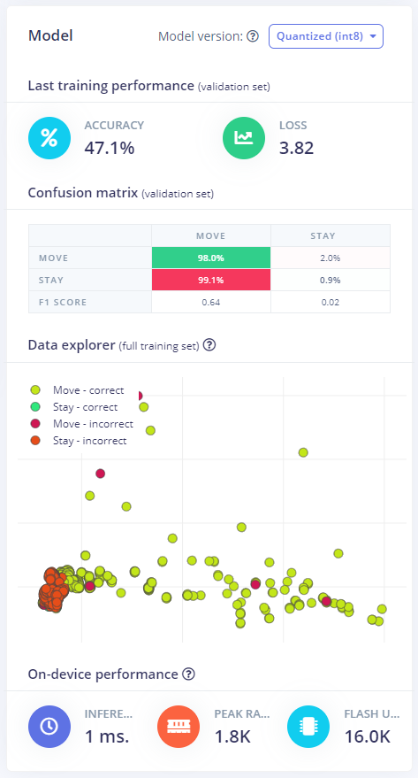

จากการเทรนนิ่งออกมาจะเห็นได้ว่าโมเดลของตัวอย่างนั้น ยังไม่สามารถระบุความแม่นยำของการขยับนาฬิกาได้ เราสามารถเพิ่มความแม่นยำของตัวโมเดลนี้ได้โดยการ

* + กลับไปที่ create impulse แล้วทำการปรับ window size ของเราให้มีขนาดประมาณคลื่น 1 ลูก
  + เพิ่ม Processing block เข้าไปเช่น flatten block
  + เพิ่มจำนวนรอบในการเทรน และลด Learning rate ลง

|  |
| --- |

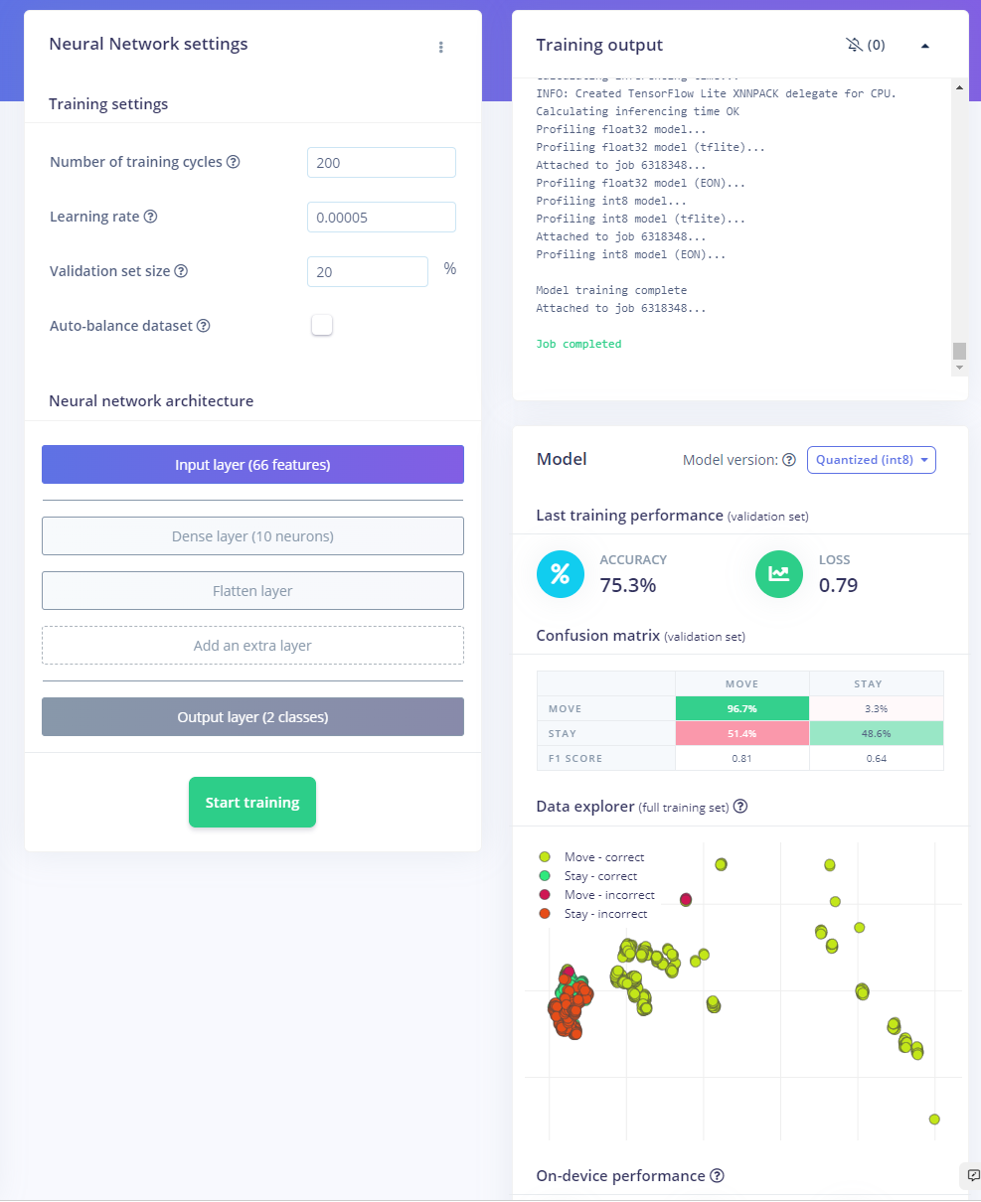

1. เมื่อเราปรับปรุงจนมีความแม่นยำที่น่าพอใจแล้วเราสามารถนำค่าใหม่ๆ ใส่เพิ่มเข้าไปเพื่อทดสอบโมเดลของเราที่เทรนมาได้ โดยไปที่ Model testing ทางด้านซ้ายมือ

เราอัปโหลด dataset โดยแบ่งข้อมูลไว้ test ตั้งแต่แรกอยู่แล้วดังนั้นจะมี data ที่ถูกแบ่งไว้มาให้เห็น เมื่อเราคลิกหน้าต่างนี้ กดปุ่ม classify all เพื่อทำการทดสอบ AI กับชุดข้อมูลทั้งหมดของเรา

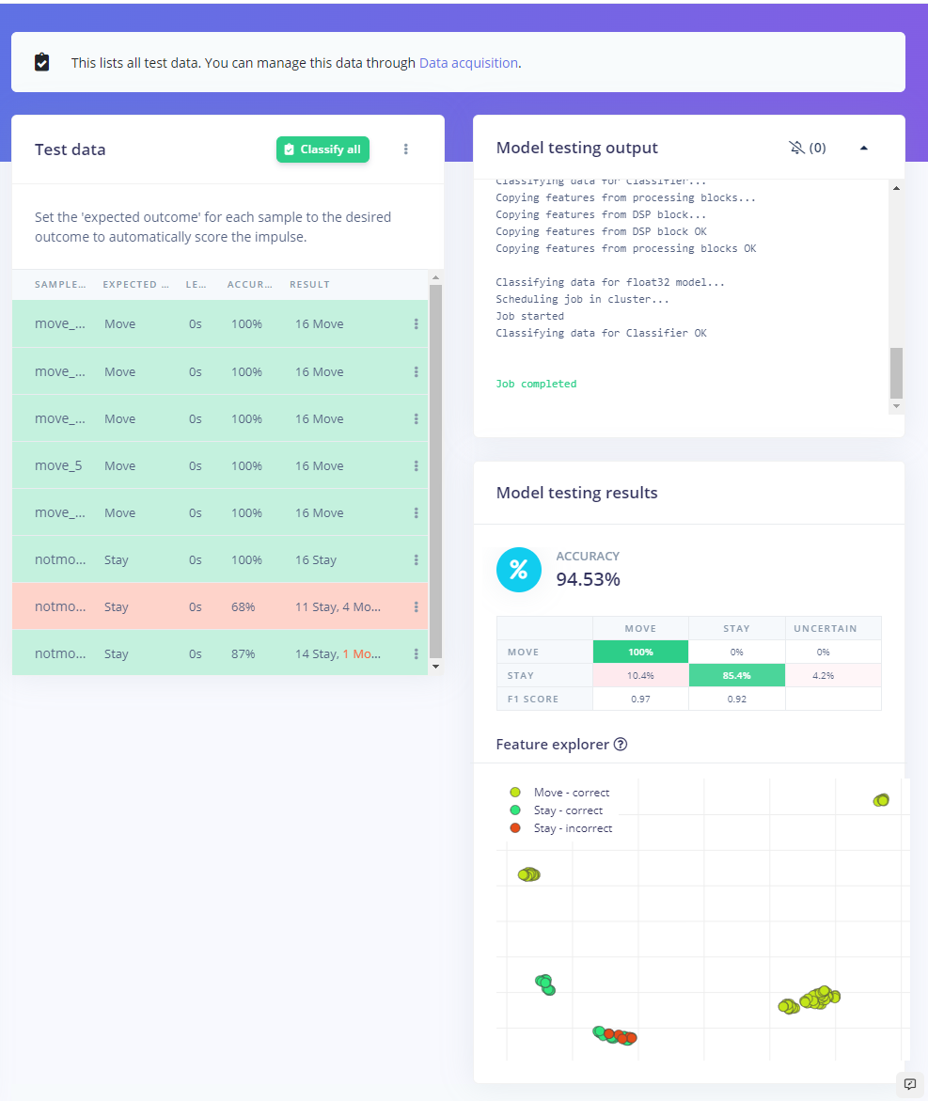

เมื่อเราทราบถึงความแม่นยำของโมเดลเราแล้ว การเทรน AI ของเราบน edge impluse ก็จะจบลงเพียงเท่านี้